Gabarito Aula 8

Atividades, Auto-avaliação e Exercícios Propostos

Atividade 1

Para fazer os gráficos, devemos representar os 3 vetores da base utilizando os eixos como sempre fazemos, e logo utilizar esses três vetores como os novos eixos para representar as coordenadas dos vetores nas bases B e C.

Para a base B:
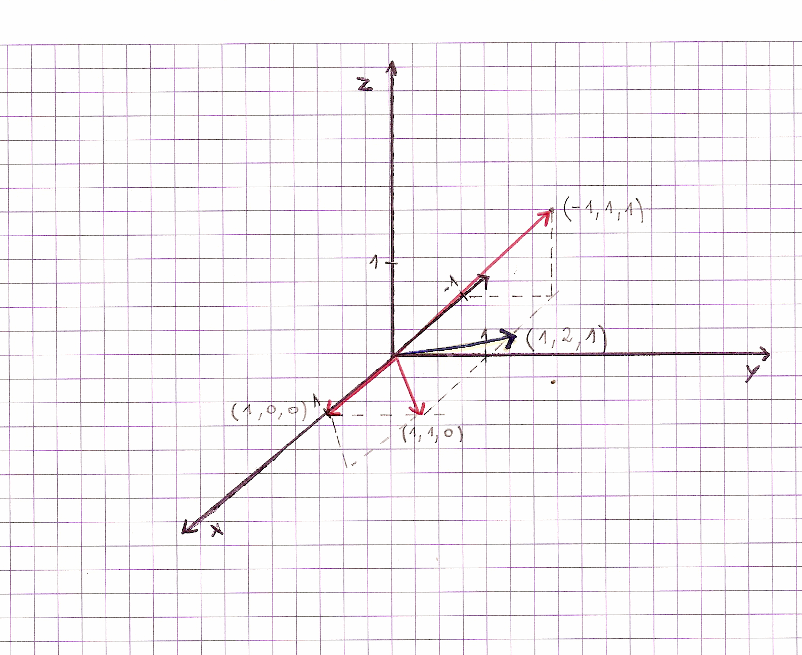

legenda:
vermelho: vetores da base B
preto: vetor (1,2,1) em relação à base B

Para a base C:

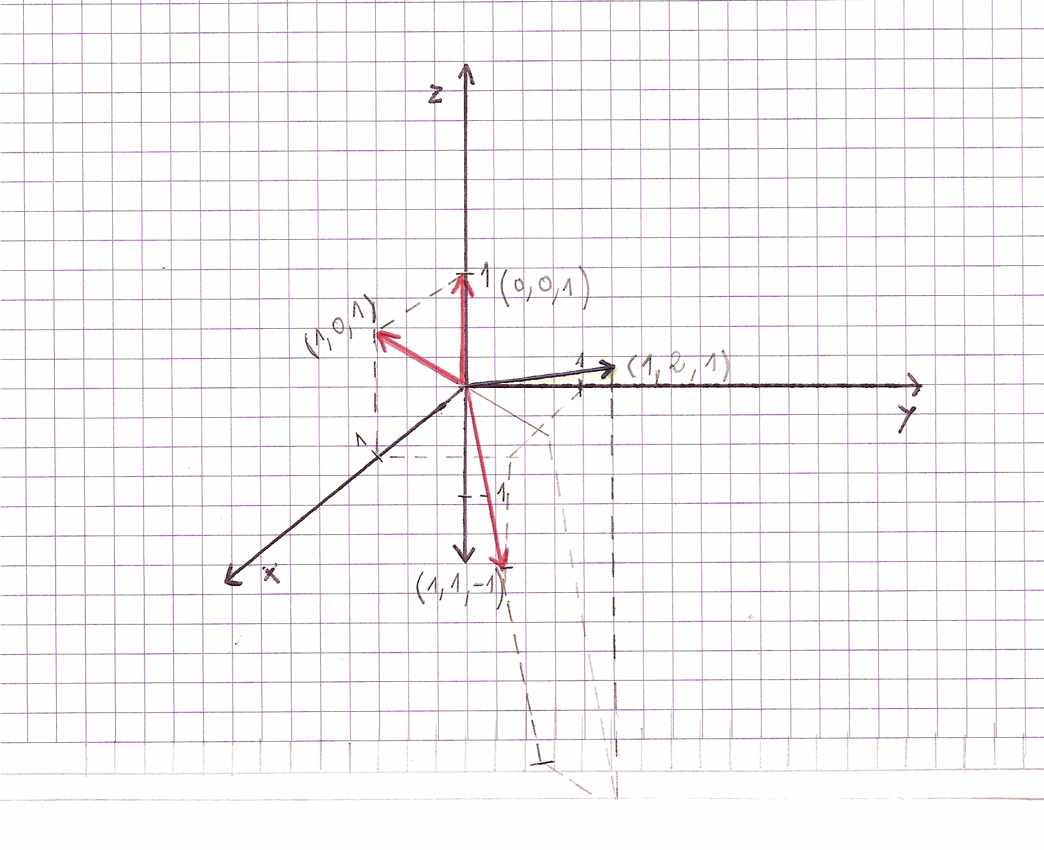

legenda:
vermelho: vetores da base C
preto: vetor (1,2,1) em relação à base C

Atividade 2

Temos B = 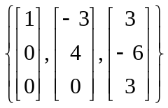

Fazendo
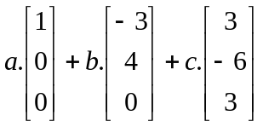= 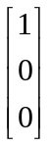
temos o sistema
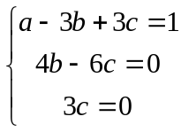

Daí, c = 0, b =0 e a = 1. Logo,

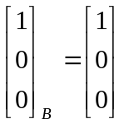.

Para o segundo vetor, temos o sistema 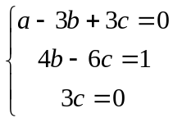.

Daí, c = 0 , 4b = 1  b =1/4, a – 3/4 = 0 a = 3/4. Logo,
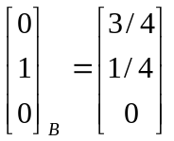.

Para o terceiro vetor, sistema é 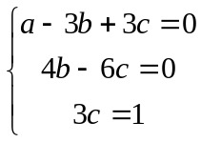.

Daí, c = 1/3, 4b -2 = 0 b =1/2, a – 3/2 + 1 = 0 a = 1/2. Logo,
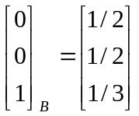.

Assim, a matriz procurada é 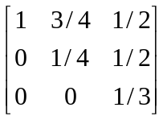.

A matriz 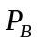 = 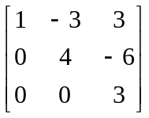 é a matriz de mudança de coordenadas de B para a base canônica do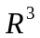. Para achar 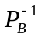 transformamos na matriz identidade:

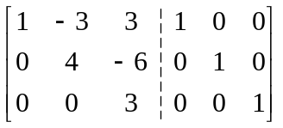 .

Resolvendo, obtemos = que é a matriz mudança de coordenadas da base canônica do para B. E, como podemos ver, ela é igual à matriz cujas colunas são as coordenadas dos vetores da base canônica na base B, achada anteriormente.

Auto-avaliação

Questão 1:

As coordenadas do vetor mudam segundo a base.
Podemos representar o mesmo vetor de tantas maneiras quantas bases possíveis do existam.

Questão 2:

Podemos garantir que o sistema sempre terá solução porque como é a matriz formada pelos vetores de B que é uma base, isto é, essa matriz é formada por vetores L.I. Logo, é uma matriz inversível e, conseqüentemente, o sistema 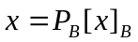 sempre tem solução.

Auto-avaliação

Questão 1:

a) x = 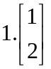+ 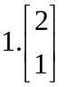= 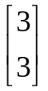.
b) x = 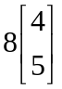+ 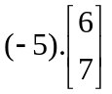= 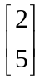.
c) x = 1.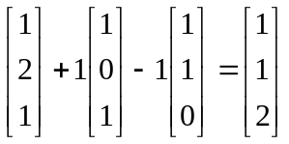.
d) x = 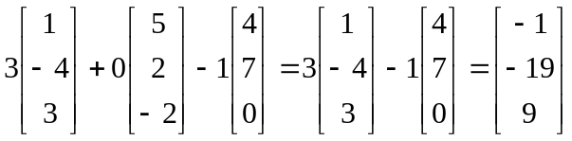.

Questão 2:

a) Temos, 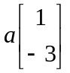+ 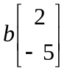 = 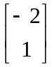 que formam o sistema 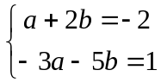. Escalonando a matriz aumentada do sistema, obtemos 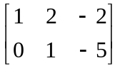. Logo, a = 8 e b = -5. Assim, 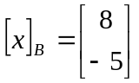.

b) Temos, 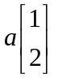+ 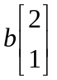= 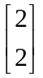 que formam o sistema 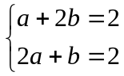.
Escalonando a matriz aumentada do sistema, obtemos 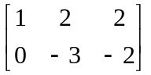. Logo, a = 2/3 e b = 2/3. Assim, 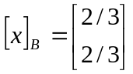.

c) Temos, 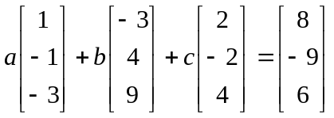, que forma o sistema
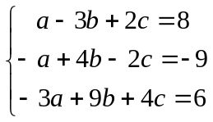
Escalonando a matriz aumentada do sistema, obtemos 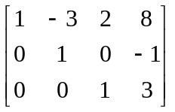.
Daí, c = 3, b = -1 e a = 8 + 3(-1) – 2(3) = -1. Assim, 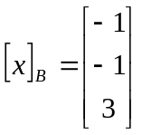.

d) Temos, 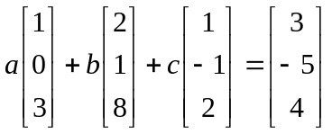, que forma o sistema 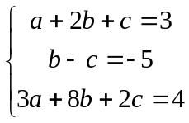.
Escalonando a matriz aumentada do sistema, obtemos 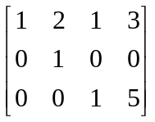.
Daí, c = 5, b = 0 e a = -2. Assim, 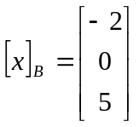.

Questão 3:

Sabemos que 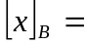.x.

a) Sendo = 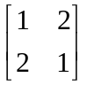 a matriz cujas colunas são os vetores da base B, temos = 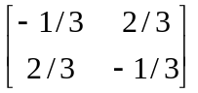.

Como 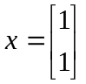, temos.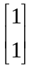= 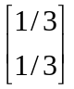.

b) Sendo = 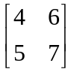 a matriz cujas colunas são os vetores da base B, temos = 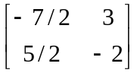.
Como 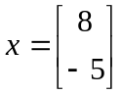, temos .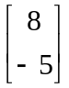= 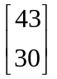.

Questão 4:

Sabemos que os vetores dados geram o 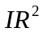 mas não formam uma base, isso quer dizer que devemos achar dois, dentre os três vetores, que sejam L.I., para formar a base.

Então, como 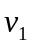 e 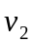 são L.I. e também e 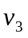o são, podemos fazer 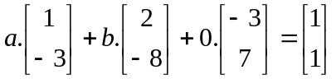 obtendo o sistema 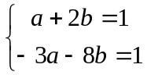.

Escalonando a matriz aumentada, temos: 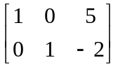.
Assim, a = 5 e b = -2.

Logo, a combinação linear seria 5- 2+ 0= .

Uma outra forma seria: 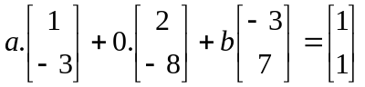, obtendo o sistema 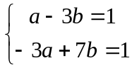.
Escalonando a matriz aumentada, temos: 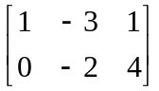 .
Assim, a = -5 e b = -2.

Logo, a combinação linear seria -5+ 0- 2= .

